Der Bauer
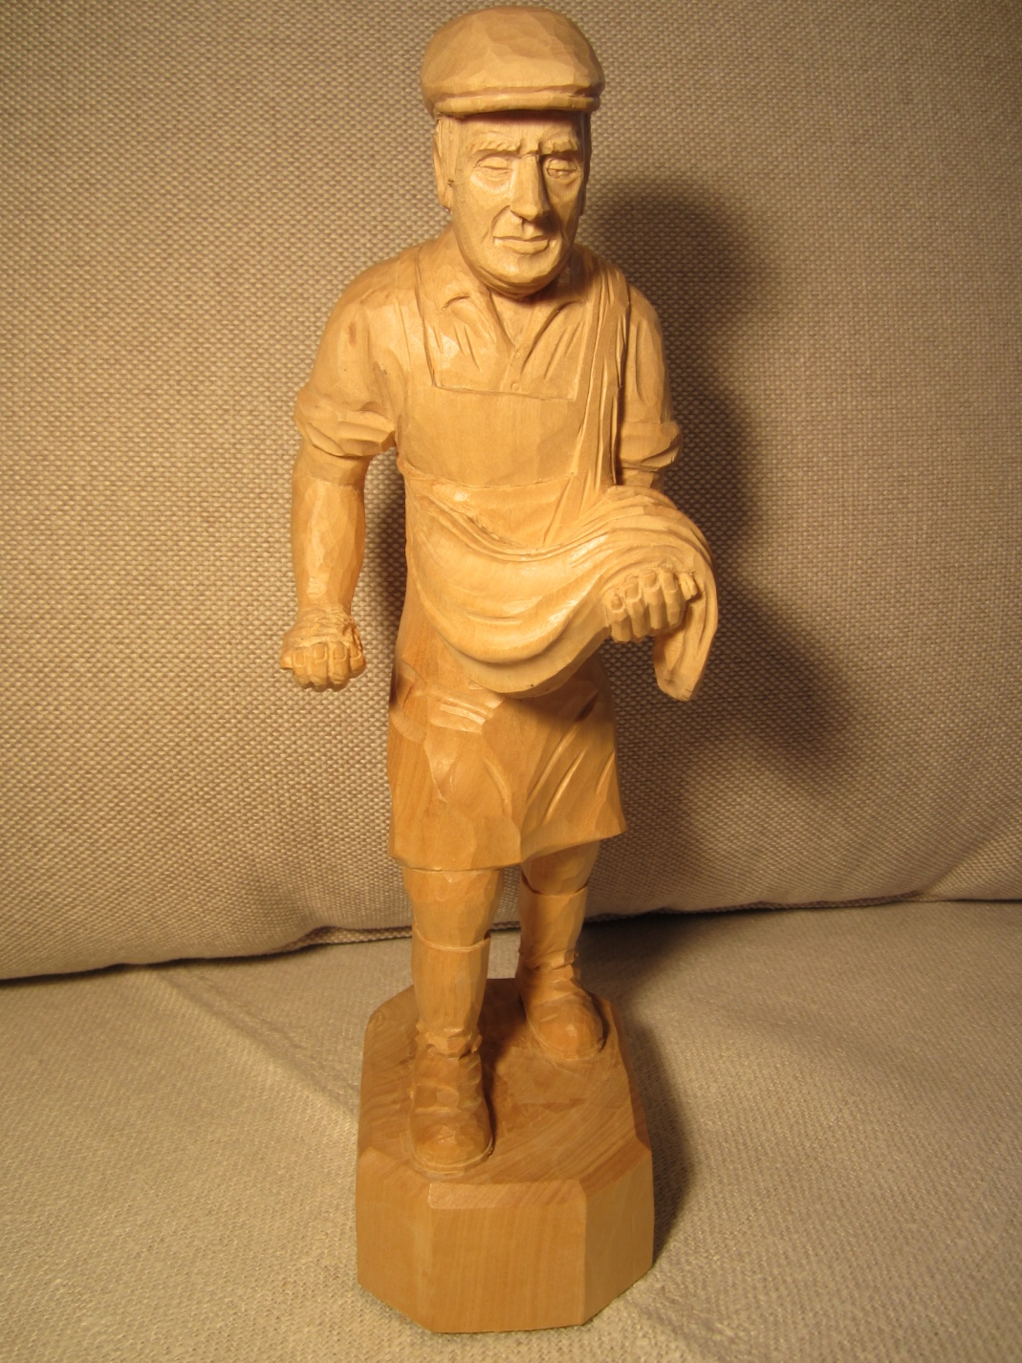

Wir pflügen und wir streuen den Samen auf das Land,
doch Wachstum und Gedeihen, das liegt in Gottes Hand.

Das war im 19. und 20. Jahrhundert für den Bauern noch eine schwere Zeit.
Der Acker wurde mit Pferden bestellt. Kleinbauern, die kein Pferd hatten, quälten sich mit einem Kuhgespann zur Ackerbestellung.
Um das Vieh durch den Winter zu bekommen, musste das Heu trocken von der Wiese. Wie oft passierte es, dass ein Gewitter wieder alles zu Nichte machte.
Das Korn wurde mit der Sense gemäht, anschließend per Hand zu Gaben gebunden und dann diese zu Stiegen zum Trocknen aufgestellt.
Zum Kartoffelroden hatte man schon einfache Pflüge für Pferd und Kuh, aber sie mussten doch per Hand aufgesammelt, in Säcke gefüllt und dann abgefahren werden.
In der Ernte wurden viele fleißige Hände benötigt. In dieser Zeit wurde noch jede Hofstelle in Zasenbeck bewirtschaftet. Viele Mägde und Knechte auf den größeren Höfen gehörten zur Dorfgemeinschaft. Und heute?

